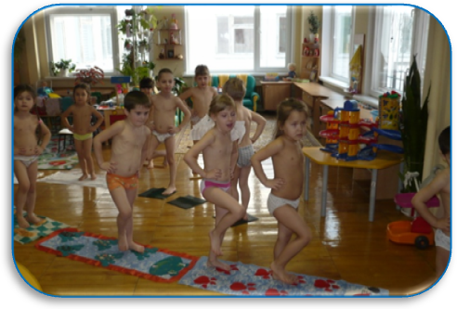
Ключом к формированию здорового образа жизни является внутренняя потребность быть здоровым.

В детстве здоровье не осознается: оно как воздух, как солнце, как данность, не нуждающаяся в размышлении о ней.
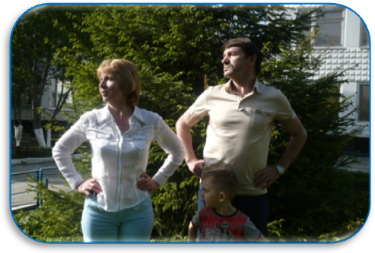

Взрослый может прийти к мысли, что здоровье – это
средство необходимое для достижения профессиональных
целей и решения личных задач.
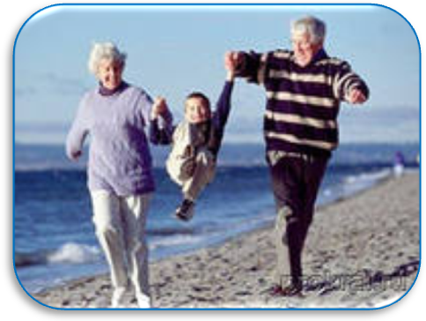

Для пожилого человека здоровье является целью, которой подчинена вся его жизнь.

Физическое здоровье
Спорт
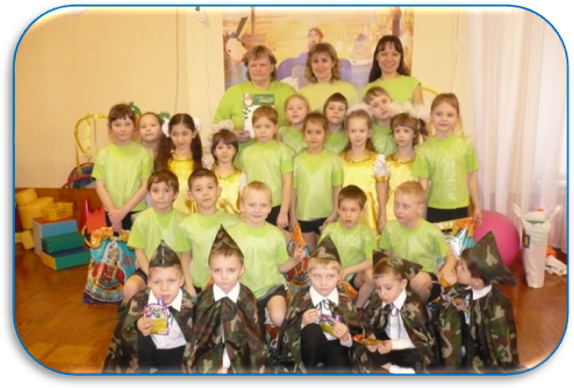
Здоровое питание Экология
-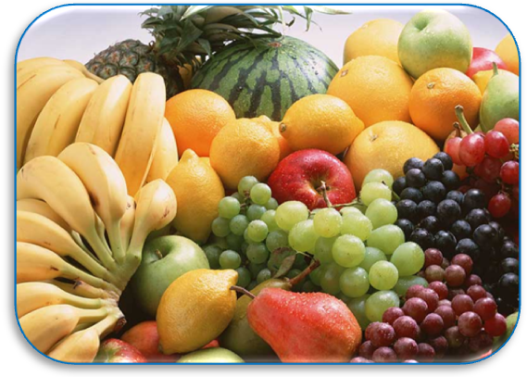 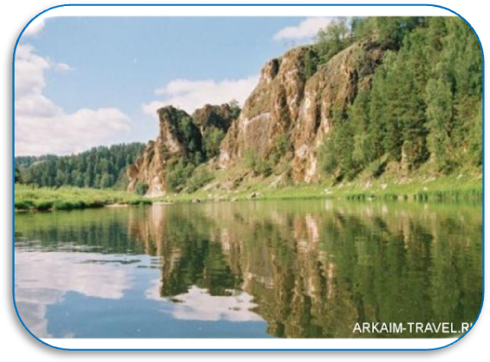

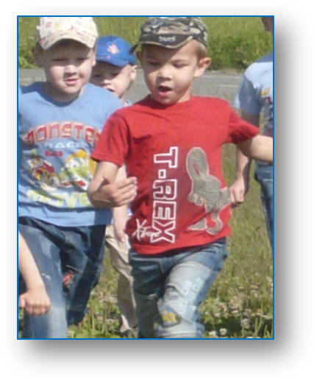
Тот, кто с солнышком встаёт,
Делает зарядку,
Чистит зубы по утрам
И играет в прятки, —
Тот спортивный человек,
И вполне весёлый.
Постарайся быть таким
В садике и дома.
